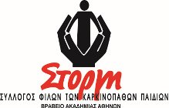

ΕΘΕΛΟΝΤΙΚΗ ΑΙΜΟΔΟΣΙΑ
ΠΡΟΣΚΛΗΣΗ ΑΝΟΙΚΤΗ
ΣΥΛΛΟΓΟΣ ΦΙΛΩΝ ΤΩΝ ΚΑΡΚΙΝΟΠΑΘΩΝ ΠΑΙΔΙΩΝ «ΣΤΟΡΓΗ»
Εξόρμηση Αγάπης για να δώσουμε Στοργή & Δύναμη στα παιδιά για ένα Μέλλον με Υγεία και Ζωή

ένας χρόνος που «έφυγαν» η Φενίννα και η Αναστασία

